Министерство транспорта Российской Федерации

Федеральное агентство железнодорожного транспорта

Федеральное государственное бюджетное образовательное учреждение

высшего образования

«Дальневосточный государственный университет путей сообщения»

Кафедра «Вычислительная техника и компьютерная графика»

# РАЗРАБОТКА ЛЕКСИЧЕСКОГО АНАЛИЗАТОРА

Отчет по лабораторной работе

ЛР 09.03.01.ЛИНПО.01.08.000. 943

Студент 943 гр. К.Д. Громов

подпись, дата

Преподаватель П.С. Тимош

подпись, дата

Хабаровск 2018

Цель работы:

Запрограммировать и отладить модуль сканирования для заданного БНФ языка. Выполнить тестирование на контрольных примерах.

БНФ реализуемого языка (вариант 4):

<Программа> ::= <Объявление переменных> <Описание вычислений>

<Описание вычислений> ::= <Список присваиваний>

<Объявление переменных> ::= Var <Список переменных> ;

<Список переменных> ::= <Идент> | <Идент> , <Список переменных>

<Список присваиваний> ::= <Присваивание>|

<Присваивание> <Список присваиваний>

<Присваивание> ::=<Идент> := <Выражение>;

<Выражение> ::= <Ун.оп><Подвыражение>|<Подвыражение>

<Подвыражение> :: = (<Выражение> ) <Операнд> |

<Подвыражение > <Бин.оп.> <Подвыражение>

<Ун.оп .>::= "-"

<Бин.оп.> ::= "-" | " + " | "*" | "/"

<Операнд> ::= <Идент>|<Константа>

<Идент> ::= <Буква><Идент>|<Буква>

<Константа> ::= <Цифра><Константа>|<Цифра>

Классы лексем

|  |  |
| --- | --- |
| SERVICE_WORD | Var |
| IDENT | a-zA-Z |
| CONST | 0-9 |
| BINARY | - |
| UNARY | +, -, *, / |
| COMMA | , |
| SEMICOLON | ; |
| ASSIGMENT | : |
| BRACKET_OPENING | ( |
| BRACKET_CLOSING | ) |
| NONE |  |

Листинг программы представлен в приложении.

Запрограммировать и отладить программу, производящую синтаксический анализ реализуемого языка. Выполнить тестирование на контрольных примерах. При этом пример пропускается через программу лексического анализа, а файл с лексемами является входным для программы синтаксического анализа. При необходимости доработать модуль сканирования. Лабораторная работа считается выполненной, если программа выдает правильные и понятные сообщения о синтаксических ошибках.

Для контрольных примеров на реализуемом языке вручную составить соответствующие им программы на целевом языке. Запрограммировать и отладить программу, производящую семантический анализ реализуемого языка. Выполнить тестирование на контрольных примерах. При этом пример пропускается через программы лексического и синтаксического анализа. При необходимости доработать программы лексического и синтаксического анализа.

Вывод: В данной лабораторной работе был разработан лексический анализатор для языка, заданного в БНФ. Также были выделены лексемы.

Вывод: В данной лабораторной работе был разработан синтаксический анализатор для языка, заданного в БНФ.

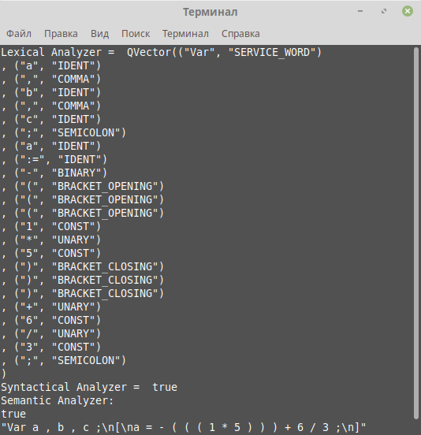

Var a, b, c;

a := -(((1*5))) + 6 / 3;

Var a , b , c ;

[

a = - ( ( ( 1 * 5 ) ) ) + 6 / 3 ;

]

Var

a, b, c, d;

q := 1;

w := 2;

Var a , b , c , d ;

[

q = 1 ;

w = 2 ;

]

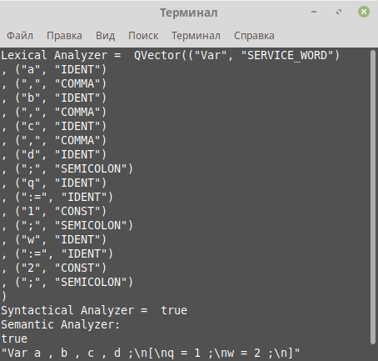

Var .a1,a2:=Vara3a4=bc , qwe;

abc:=-532*3/434+3;

qwe := abc ;

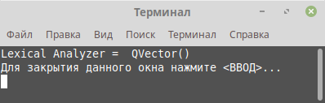

Lexem.h

#ifndef LEXEM_H

#define LEXEM_H

#include <QString>

#include <QDebugStateSaver>

class Lexem

{

public:

enum Types

{

SERVICE_WORD,

IDENT,

CONST,

BINARY,

UNARY,

COMMA,

SEMICOLON,

ASSIGMENT,

BRACKET_OPENING,

BRACKET_CLOSING,

NONE

};

Lexem();

Lexem(QString name,

Types type);

QString **getName**() const;

Types **getType**() const;

QString **getTypesName**() const;

bool **operator** == (enum Types type);

bool **operator** == (const Lexem lexem);

bool **operator** != (enum Types type);

bool **operator** != (const Lexem lexem);

friend QDebug **operator** <<(QDebug debug, const Lexem lexem);

private:

QString name = "";

Types type = Lexem::NONE;

};

QDebug **operator** <<(QDebug debug, const Lexem lexem);

#endif // LEXEM_H

Lexem.cpp

#include "lexem.h"

Lexem::**Lexem**():

name(), type(Lexem::NONE)

{

}

Lexem::**Lexem**(QString name, Lexem::Types type):

name(name), type(type)

{

}

QString Lexem::**getName**() const

{

return this->name;

}

Lexem::Types Lexem::**getType**() const

{

return this->type;

}

QString Lexem::**getTypesName**() const

{

switch (type)

{

case SERVICE_WORD:

return "SERVICE_WORD";

case IDENT:

return "IDENT";

case CONST:

return "CONST";

case BINARY:

return "BINARY";

case UNARY:

return "UNARY";

case COMMA:

return "COMMA";

case SEMICOLON:

return "SEMICOLON";

case ASSIGMENT:

return "ASSIGMENT";

case BRACKET_OPENING:

return "BRACKET_OPENING";

case BRACKET_CLOSING:

return "BRACKET_CLOSING";

default:

return "NONE";

}

}

bool Lexem::**operator** ==(Lexem::Types type)

{

return this->type == type;

}

bool Lexem::**operator** ==(const Lexem lexem)

{

return this->type == lexem.type;

}

bool Lexem::**operator** !=(Lexem::Types type)

{

return this->type != type;

}

bool Lexem::**operator** !=(const Lexem lexem)

{

return this->type != lexem.type;

}

QDebug **operator** <<(QDebug debug, const Lexem lexem)

{

QDebugStateSaver saver(debug);

debug.nospace() << "(" << lexem.getName() << ", " << lexem.getTypesName() << ")" << "\n";

return debug;

}

LexicalAnalyzer.h

#ifndef LEXICALANALYZER_H

#define LEXICALANALYZER_H

#include <QFile>

#include <QString>

#include <QVector>

#include <QDebug>

#include "lexem.h"

class LexicalAnalyzer

{

public:

LexicalAnalyzer();

LexicalAnalyzer(QString path);

void **readFileToString**();

void **setPath**(QString path);

QVector<Lexem> **run**();

QVector<Lexem> **getLexemBox**();

private:

bool **isConst**(QString word);

bool **isIdent**(QString word);

bool **isSigns**(QString word);

bool **isUnary**(QString word);

const QVector<QString> serviceWords = {"Var"};

const QVector<QString> unaryOperations = {"+", "-", "*", "/"};

const QVector<QString> signs = {",", ";", ":", "(", ")"};

const QVector<QString> stringSymbols = {" ", "\n", "\r"};

bool printFlag = true;

int index = 0;

QString text;

QString path = "";

QVector<Lexem> lexemBox;

};

#endif // LEXICALANALYZER_H

LexicalAnalyzer.cpp

#include "lexicalanalyzer.h"

LexicalAnalyzer::**LexicalAnalyzer**()

{

this->path = "";

}

LexicalAnalyzer::**LexicalAnalyzer**(QString path)

{

this->path = path;

}

bool LexicalAnalyzer::**isConst**(QString word)

{

foreach (QChar symbol, word)

if (!symbol.isDigit())

return false;

return true;

}

bool LexicalAnalyzer::**isIdent**(QString word)

{

foreach (QChar symbol, word)

if ((symbol < QChar('A') || symbol > QChar('Z')) &&

(symbol < QChar('a') || symbol > QChar('z')))

return false;

return true;

}

bool LexicalAnalyzer::**isUnary**(QString word)

{

return unaryOperations.contains(word);

}

bool LexicalAnalyzer::**isSigns**(QString word)

{

return signs.contains(word);

}

void LexicalAnalyzer::**readFileToString**()

{

QString string;

QFile file(path);

if (file.*open*(QIODevice::ReadOnly))

string.append(file.readAll());

this->text = string;

}

QVector<Lexem> LexicalAnalyzer::**getLexemBox**()

{

return this->lexemBox;

}

void LexicalAnalyzer::**setPath**(QString path)

{

this->path = path;

}

QVector<Lexem> LexicalAnalyzer::**run**()

{

readFileToString();

while (index < text.length())

{

Lexem::Types type;

QString word;

QString symbol = text.at(index);

// IDENT

if (isIdent(symbol))

{

while (true)

{

if (isIdent(text.at(index)))

{

word.append(text.at(index));

index++;

}

else

{

index--;

break;

}

}

symbol = word;

if (serviceWords.contains(symbol))

type = Lexem::SERVICE_WORD;

else

type = Lexem::IDENT;

}

// CONST

else if (isConst(symbol))

{

while (true)

{

if (isConst(text.at(index)))

{

word.append(text.at(index));

index++;

}

else

{

index--;

break;

}

}

symbol = word;

type = Lexem::CONST;

}

// UNARY and BINARY OPERATIONS

else if (unaryOperations.contains(symbol))

{

if ((lexemBox.last().getName() == ":=") || (lexemBox.last().getName() == "("))

type = Lexem::BINARY;

else

type = Lexem::UNARY;

}

// SIGNS

else if (signs.contains(symbol))

{

if (text.at(index+1) == "=")

{

symbol.append(text.at(index+1));

index++;

}

if (symbol == ",")

type = Lexem::COMMA;

else if (symbol == ";")

type = Lexem::SEMICOLON;

else if (symbol == "(")

type = Lexem::BRACKET_OPENING;

else if (symbol == ")")

type = Lexem::BRACKET_CLOSING;

}

// CHECK (" ", "\n", "\r")

else if (stringSymbols.contains(symbol))

{

// empty

}

// ERROR

else

{

qDebug() << "Error";

lexemBox.clear();

break;

}

// Add LEXEM to box

if (symbol != ' ' && symbol != '\n' && symbol != '\r')

lexemBox.append(Lexem(symbol, type));

// NEXT ITERATOR

index++;

}

return lexemBox;

}

SyntacticalAnalyzer.h

#ifndef SYNTACTICALANALYZER_H

#define SYNTACTICALANALYZER_H

#include <QFile>

#include <QVector>

#include "lexicalanalyzer.h"

class SyntacticalAnalyzer

{

public:

SyntacticalAnalyzer();

SyntacticalAnalyzer(QVector<Lexem> lexemBox);

SyntacticalAnalyzer(LexicalAnalyzer lexicalAnalyzer);

bool **declarationOfVariables**();

bool **variableList**();

bool **subExpression**();

void **expression**();

void **setLexemBox**(QVector<Lexem> lexemBox);

void **setIterator**(QVector<Lexem>::iterator iterator);

private:

QVector<Lexem> lexemBox;

QVector<Lexem>::iterator iterator;

};

#endif // SYNTACTICALANALYZER_H

SyntacticAnalyzer.cpp

#include "syntacticalanalyzer.h"

SyntacticalAnalyzer::**SyntacticalAnalyzer**()

{

}

SyntacticalAnalyzer::**SyntacticalAnalyzer**(QVector<Lexem> lexemBox):

lexemBox(lexemBox)

{

}

SyntacticalAnalyzer::**SyntacticalAnalyzer**(LexicalAnalyzer lexicalAnalyzer):

lexemBox(lexicalAnalyzer.getLexemBox())

{

}

bool SyntacticalAnalyzer::**declarationOfVariables**()

{

this->iterator = lexemBox.begin();

// первый блок - объявление переменных

if (*iterator == Lexem::SERVICE_WORD)

{

this->iterator++;

variableList();

this->iterator++;

// второй блок - описание вычислений

while (iterator != lexemBox.end())

{

if (*iterator == Lexem::IDENT)

{

this->iterator++;

if (*iterator == Lexem::ASSIGMENT)

{

this->iterator++;

expression();

}

}

this->iterator++;

}

return true;

}

else

return false;

}

bool SyntacticalAnalyzer::**variableList**()

{

if (*iterator == Lexem::IDENT)

{

this->iterator++;

if(*iterator == Lexem::COMMA) // ,

{

this->iterator++;

return variableList();

}

else if (*iterator == Lexem::SEMICOLON) // ;

return true;

else

return false;

}

else

return false;

}

void SyntacticalAnalyzer::**expression**()

{

if (*iterator == Lexem::UNARY)

this->iterator++;

subExpression();

}

bool SyntacticalAnalyzer::**subExpression**()

{

if (*iterator == Lexem::BRACKET_OPENING) // (

{

// вызываю выражение

this->iterator++;

expression();

this->iterator++;

if (*iterator != Lexem::BRACKET_CLOSING) // )

{

return false;

}

}

else if (*iterator == Lexem::IDENT || *iterator == Lexem::CONST)

{

this->iterator++;

if (*iterator == Lexem::SEMICOLON)

{

return true;

}

else if (*iterator == Lexem::BINARY)

{

this->iterator++;

return subExpression();

}

}

if(*iterator == Lexem::SEMICOLON)

{

return true;

}

else

return false;

}

void SyntacticalAnalyzer::**setLexemBox**(QVector<Lexem> lexemBox)

{

this->lexemBox = lexemBox;

}

void SyntacticalAnalyzer::**setIterator**(QVector<Lexem>::iterator iterator)

{

this->iterator = iterator;

}

SemanticAnalyzer.h

#ifndef SEMANTICANALYZER_H

#define SEMANTICANALYZER_H

#include "lexicalanalyzer.h"

class SemanticAnalyzer

{

public:

SemanticAnalyzer();

SemanticAnalyzer(QVector<Lexem> lexemBox);

SemanticAnalyzer(LexicalAnalyzer lexicalAnalyzer);

void **toForm**();

private:

QVector<Lexem> lexemBox;

QVector<Lexem>::iterator iterator;

};

#endif // SEMANTICANALYZER_H

SemanticAnalyzer.cpp

#include "semanticanalyzer.h"

SemanticAnalyzer::**SemanticAnalyzer**()

{

}

SemanticAnalyzer::**SemanticAnalyzer**(QVector<Lexem> lexemBox):

lexemBox(lexemBox)

{

}

SemanticAnalyzer::**SemanticAnalyzer**(LexicalAnalyzer lexicalAnalyzer):

lexemBox(lexicalAnalyzer.getLexemBox())

{

}

void SemanticAnalyzer::**toForm**()

{

QString text;

bool flag = false;

int counter = -1;

foreach (Lexem lexem, lexemBox)

{

if (lexem.getName() == ":=")

text.append("= ");

else if (lexem.getName() != ";")

text.append(lexem.getName()).append(" ");

else

{

text.append(";\n");

counter++;

if (counter == 0)

text.append("[\n");

}

}

text.append("]");

QFile file("/home/pagrom/university/linguisticProgramming/MainConsole/resourses/out_1.txt");

if (file.*open*(QIODevice::WriteOnly | QIODevice::Text))

{

qDebug() << file.isOpen();

QTextStream writeStream(&file);

writeStream << text;

file.*close*();

}

qDebug() << text;

}

Main.cpp

#include <QCoreApplication>

#include <QFile>

#include <QDebug>

#include "lexicalanalyzer.h"

#include "syntacticalanalyzer.h"

#include "semanticanalyzer.h"

const QString PATH_TO_FILE = ":/input/resourses/test_.txt";

int **main**(int argc, char *argv[])

{

QCoreApplication app(argc, argv);

// INIT LEXICAL ANALYZER

LexicalAnalyzer lexicalAnalyzer(PATH_TO_FILE);

// INIT SYNTACTICAL ANALYZER

SyntacticalAnalyzer syntacticalAnalyzer(lexicalAnalyzer.run());

// INIT SEMANTIC ANALYZER

SemanticAnalyzer semanticAnalyzer(lexicalAnalyzer.run());

// DEBUG

qDebug() << "Lexical Analyzer = " << lexicalAnalyzer.getLexemBox();

qDebug() << "Syntactical Analyzer = " << syntacticalAnalyzer.declarationOfVariables();

qDebug() << "Semantic Analyzer: ";

semanticAnalyzer.toForm();

return app.exec();

}